Oefenbundel rekenen – deel 1
2L

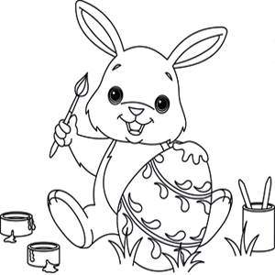
DE EURO EN DE CENT
a Omcirkel het getal voor de komma. Noteer en lees het bedrag.

€ 3,25 | € 6,99 | € 10,05 | € 25,50
…… euro en 25 cent | …… euro en 99 cent | …… euro en 5 cent | …… euro en 50 cent

b Onderstreep het getal na de komma. Noteer en lees het bedrag.

€ 9,15 | € 12,45 | € 25,02 | € 2,50
9 euro en …… cent | 12 euro en …… cent | 25 euro en …… cent | 2 euro en …… cent

c Schrijf de getallen voor en na de komma op de juiste plaats. Lees dan het bedrag.

€ 15,40 | € 23,20 | € 20,02 | € 56,80
…… euro | …… euro | …… euro | …… euro
en …… cent | en …… cent | en …… cent | en …… cent

d Schrijf het nu zelf. Denk aan de komma!

€ …………… | € …………… | € …………… | € ……………
20 euro en 10 cent | 45 euro en 30 cent | 18 euro en 6 cent | 99 euro en 25 cent

e Hier oefen je om het euroteken te schrijven.
€ …… …… …… …… …… …… ……
f Weet jij waarom er bij enkele oefeningen een ‘opgepast!’-teken staat?
..................................................................................................................................................................................................................................................................................

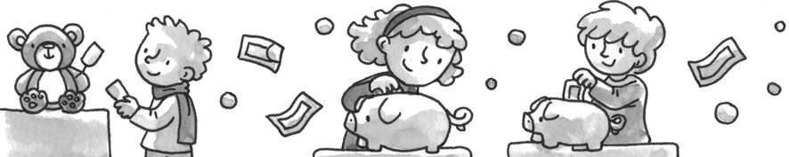
DE TAFEL VAN 6
a Kleur het tafelrooster van 6 juist in.
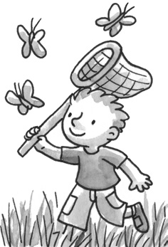

b Schrijf de sprongen van 6 op de juiste plaats in het tafelrooster.

c Los op. d Nu door elkaar!

1 x 6 = …… | 6 x 6 = …… | 3 x 6 = ……
2 x 6 = …… | 7 x 6 = …… | 5 x 6 = ……
3 x 6 = …… | 8 x 6 = …… | 9 x 6 = ……
4 x 6 = …… | 9 x 6 = …… | 7 x 6 = ……
5 x 6 = …… | 10 x 6 = …… | 6 x 6 = ……
 |  | 8 x 6 = ……

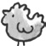
e Maak groepjes van 6.
18 : 6 = …… | 24 : 6 = …… | …… : … = ……
6 + 6 + 6 = …… | 6 + 6 + 6 + 6 = …… | 6 + 6 = ……
… maal 6 is …… | … maal 6 is …… | … maal 6 is …
… x 6 = …… | … x 6 = …… | … x 6 = ……

GEMENGDE TAFELREEKS
a Onderstreep elke tafel in een andere kleur en los dan tafel per tafel op.

9 x 6 = …… | 5 x 8 = …… | 3 x 4 = ……
4 x 8 = …… | 3 x 6 = …… | 7 x 5 = ……
9 x 5 = …… | 4 x 4 = …… | 2 x 6 = ……
3 x 6 = …… | 6 x 5 = …… | 7 x 8 = ……
8 x 8 = …… | 7 x 4 = …… | 4 x 5 = ……

b Welke getallen horen niet in de rij thuis? Schrap ze.

tafel van 4: | 0, 4, 8, 10, 12, 16, 20, 22, 24, 28, 32, 34, 36, 40
tafel van 10: | 0, 10, 15, 20, 30, 39, 40, 50, 51, 60, 70, 80, 90, 99, 100
tafel van 6: | 0, 3, 6, 12, 18, 20, 24, 30, 36, 42, 46, 48, 54, 60
tafel van 8: | 0, 8, 16, 18, 24, 32, 40, 48, 56, 58, 64, 72, 80, 82

c Vul de tafelhuisjes juist aan.

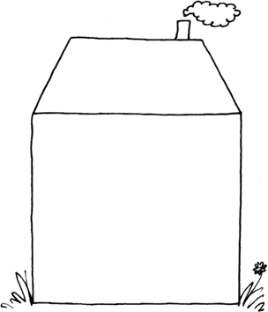
……
……
……
4 x …… = 8
…… x 4 = ……
…… : 4 = ……
…… : … = ……
……
……
……
8 x …… = 48
…… x 8 = 48
48 : 8 = ……
48 : …… = 8
……
……
……
3 x …… = ……
…… x 3 = …… 15 : 3 = ……
15 : …… = 3

d Los eerst op. Zoek dan welke oefeningen bij elkaar horen en verbind ze.

7 x 5 = …… | ô | ô | 20 : 4 = ……
9 x 2 = …… | ô | ô | 24 : 6 = ……
4 x 6 = …… | ô | ô | 35 : 5 = ……
3 x 8 = …… | ô | ô | 18 : 2 = ……
5 x 4 = …… | ô | ô | 27 : 3 = ……
9 x 3 = …… | ô | ô | 24 : 8 = ……

RANGORDE
a Bekijk de tekening en voer de opdrachten uit.
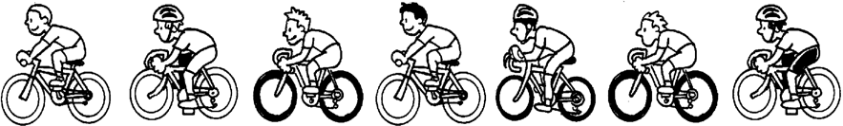
- Kleur de trui van de laatste fietser blauw.
- Kleur de broek van de derde fietser rood.
- Teken een rugzak op de rug van de middelste fietser.
- Teken bloemen op de broek van de vijfde fietser.
- Teken een pet op het hoofd van de voorlaatste fietser.
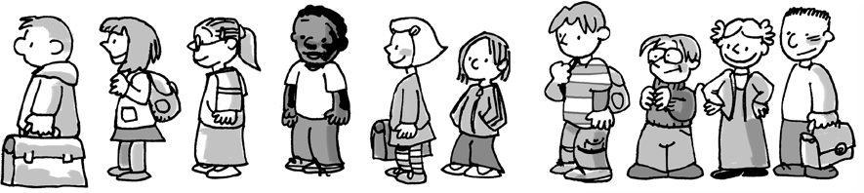
- Geef het derde kind een boekentas in de hand.
- Teken drie stickers op de boekentas van het eerste kind.
- Teken een bal tussen het zesde en het zevende kind.
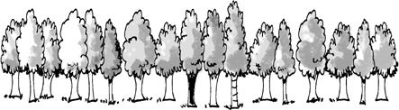
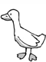
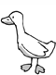
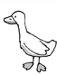
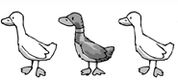
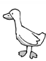
Er zijn …… bomen. Er zijn …… ganzen.
De stam van de …………………………… boom De gans is
is donker. niet wit.

b Teken.
- Teken 13 zonnen op een rij. Kleur de elfde zon oranje, de eerste geel en de middelste rood.

- Teken 10 sterren op een rij. Kleur de laatste ster blauw, de vijfde rood en de tweede geel.

DE TAFEL VAN 8
a Vul in.

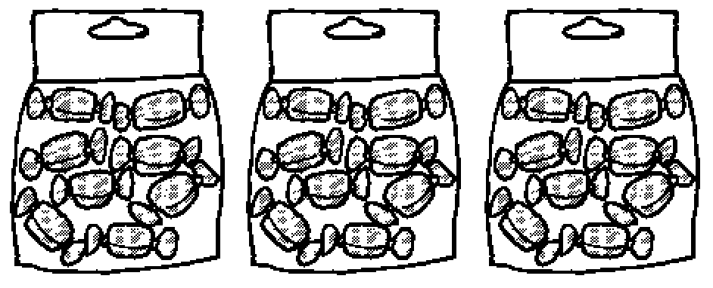  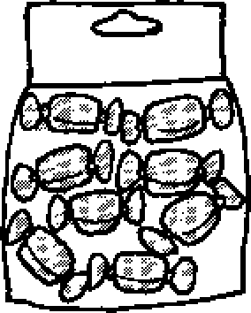  8 + 8 + 8 + 8 = ……  4 keer 8 is ……  4 maal 8 is ……  4 x 8 = …… | 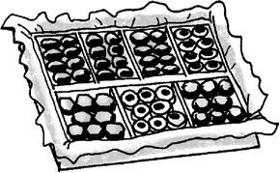  8 + 8 + 8 + 8 + 8 + 8 + 8 = ……  7 keer … is ……  … maal 8 is …… 7 x 8 = …… | … + … + … + … + … = …… 5 keer … is ……  … maal … is ……  … x … = ……
b Maak groepen van 8 en los op.

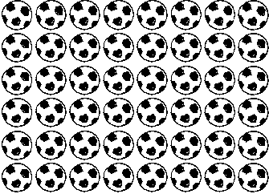  48 verdelen in 8 is …  48 gedeeld door 8 is …  48 : 8 = … | 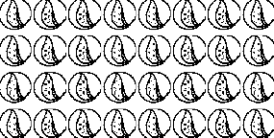  32 verdelen in … is …  …… gedeeld door 8 is … 32 : 8 = … | …… verdelen in … is … 24 gedeeld door … is …  …… : … = …

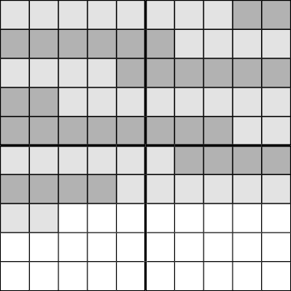
c Vul in.

72 : 8 = … | 56 : 8 = …
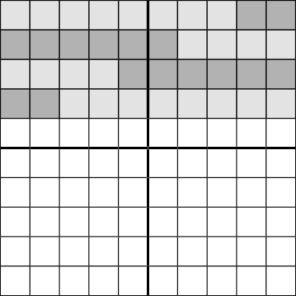
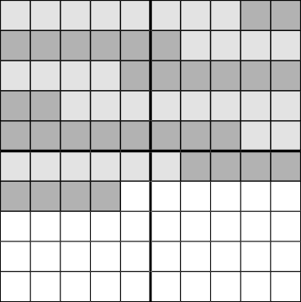

…… : 8 = … | …… : 8 = …
d Vul in.

5 x 8 = …… | 2 x 8 = …… | 80 : 8 = …… | 32 : 8 = ……
7 x 8 = …… | 6 x 8 = …… | 48 : 8 = …… | 8 : 8 = ……

…… = 4 x 8 | …… = 3 x 8
…… = 1 x 8 | …… = 64 : 8

